Auszeichnung im Doppelpack – HLUW Yspertal

Breite und innovative Ausbildung an der HLUW Yspertal. Im Rahmen der Wissenschaftsgala 2021 wurden die beiden Preise in der Kategorie „Vorwissenschaftliche Arbeiten bzw. Diplomarbeiten“ des Wissenschaf[f]t Zukunft-Preises NÖ 2021 an zwei Schülerinnen-Gruppen der HLUW Yspertal von Landesrat Jochen Danninger überreicht.
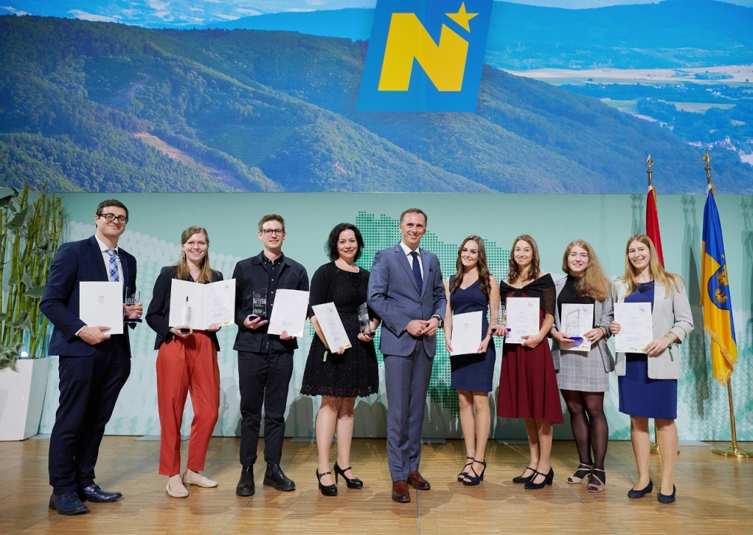
Die Zukunftpreisträger von der HLUW Yspertal (v.r.n.l.) Lena Marie Oppitz, Hanna Leitner, Linda Haselböck und Christina Wiesenhofer mit Landesrat Jochen Danninger (nicht am Foto wegen Krankheit: Victoria Kastner); Foto: NLK Pfeiffer

St. Pölten, Yspertal, Stift Zwettl – Der Wissenschaf[f]t Zukunft Preis 2021 stand dieses Jahr unter dem thematischen Schwerpunkt „Klimawandel und Klimagerechtigkeit“. Es wurden Preise in den Kategorien „Call for Concept“, „Akademische Abschlussarbeiten“ und „Vorwissenschaftliche Arbeiten bzw. Diplomarbeiten“ vergeben. Die beiden Preise in der Kategorie „Vorwissenschaftliche Arbeiten bzw. Diplomarbeiten“ erhielten zwei Schülerinnen-Gruppen der Höheren Lehranstalt für Umwelt und Wirtschaft Yspertal: Victoria Kastner, Hanna Leitner, Lena Marie Oppitz für ihren „intelligenten Komposter“ und Linda Haselböck und Christina Wiesenhofer für ihre Arbeit zu den Auswirkungen des Gletschervlieses am Beispiel des Stubaier Gletschers.

Diplomarbeit „Intelligenter Komposter“

Vielleicht kann man in naher Zukunft seinen Komposthaufen im Garten mit seinem Handy überwachen! „Coole Sache“ - oder? Diese Idee machten drei Schülerinnen der HLUW-Yspertal zu ihrer Forschungsarbeit im Rahmen ihrer Reife- und Diplomprüfung. In Kombination mit einer App wird die Kompostierung für alle erleb- und anwendbar und man erreicht damit eine Bodenverbesserung in Kombination mit einer wesentlichen Reduktion der Emissionen. Durch komplexe biologische und chemische Vorgänge im Laufe der Kompostierung, ist entweder hohes Fachwissen oder viel Erfahrung nötig, um erfolgreich zu sein. Der intelligente Komposter nimmt diese Denkleistung ab und gibt einfache Handlungsanweisungen auf Basis der gemessenen Daten. Eine größere Zielgruppe kann so für die Eigenkompostierung gewonnen werden. Es wurde ein Kompostiersystem entwickelt, bei dem durch Messung der Temperatur, Feuchtigkeit und des Methangehaltes, Anweisungen zur Kompostierung auf Basis der Messdaten von Sensoren, via Handy-App abrufbar sind. Der Kompostiervorgang wird dabei durch permanente chemische Analysen begleitet. Im Rahmen der Diplomarbeit wurde auch das Kompostierverhalten privater Haushalte mittels Fragebogen ermittelt. Die Schülerinnen entwickelten einen erfolgreichen Prototyp. Dieses System stieß in der Kommunalwirtschaft auf so großes Interesse, dass die Idee weiterentwickelt und nach erfolgreicher Prüfung kommerziell umgesetzt wird. Besonders stolz sind die Betreuer nicht nur auf die technisch perfekte und kreative Umsetzung der Idee, sondern auch den ökologischen Beitrag dieser Arbeit und den Einsatz der Schülerinnen für Nachhaltigkeit.

Gletschervlies und Tourismus

Tirols Haupteinnahmequelle ist zweifellos der Tourismus. Der Klimawandel ist auch im Alpenraum stark zu spüren und gefährdet großflächig Schipisten auf Gletschergebieten, wodurch die ganzjährige Nutzung nicht mehr garantiert ist. Bislang haben alle Tiroler Gletscherschigebiete zur Methode der Abdeckung von Pisten mit einem industriellen Vlies gegriffen, was bewiesenermaßen zu einem Schneegewinn von ca. 1,6 Meter über die Abdeckungssaison von Mai bis September führt. Der wirtschaftliche Nutzen ist vorhanden, aber nicht die ökologische Unbedenklichkeit.
Christina Wiesenhofer und Linda Haselböck, beide bereits Absolventinnen der HLUW Yspertal, beschäftigten sich in ihrer Diplomarbeit mit dieser Thematik. Mit Hilfe von Ao. Univ.-Prof. Dr. Birgit Sattler und ihrem Team der Universität Innsbruck bat sich für die beiden die Möglichkeit, bei lokalen Gletscherbegehungen wichtige Daten zu erheben und diese im Labor zu analysieren. Die beiden Jugendlichen bezogen sich auf folgende Forschungsfragen: „1. Auswirkung der Avivage des Gletschervlieses auf Kryobiota und Folgen für den Tourismus.“, 2. „Auswirkung des Mikroplastiks vom Gletschervlies auf Makrozoobenthos und Akzeptanz in der Bevölkerung.“

Gletscherflächen im Spätsommer erprobt

Auf den beprobten Gletscherflächen findet man nicht nur Anteile an Mikroplastik und Fasern des Gletschervlieses, es treten auch andere Arten an Makroplastik auf, die aufgrund des starken Tourismus am Gletscher verweilen. Aufgrund der feinen Struktur verbreiten sich diese Fasern durch Windverfrachtung bis in die Gletscherbäche, wo sie in den Proben der Schülerinnen ebenso analysiert und nachgewiesen wurden.

Nicht nur Mikroplastik gefunden

Das Forschungsergebnis zeigt, dass unter den analysierten Gletscherproben nicht nur eine Vielzahl an Mikroplastik vorkommt, es treten ebenso andere Kunststoffquellen auf, die in derartigen Höhen nichts verloren haben. Hierzu zählen als ernstzunehmende Quelle die Alpine Hightech Ausrüstung der Bergtouristen, wie etwa Gore-Tex-Fasern, Fleece und andere Fasern von atmungsaktiver Kleidung. Auch die großflächige Gletscherabdeckung durch das Polypropylenvlies stellt sich als massive Quelle der Plastikverschmutzung dar, aufgrund der herausgelösten Fasern, die über weite Strecken durch den Wind verfrachtet werden und die überwiegend in den Proben analysiert wurden.
Ein weiteres Ergebnis ihrer Arbeit betrifft das enthaltene Schmiermittel im Vlies, welches im Laufe der Abdeckungssaison herausgewaschen wird und somit in das Ökosystem gelangt. Durch das herausgewaschene Schmiermittel ändern sich die Lebensbedingungen in Eis und Schnee. Die daraus folgenden Auswirkungen sind kritisch zu betrachten, da jegliche Änderungen in einem so seltenen und schützenswerten Gebiet wie dem Gletscher unerwünscht sind. Die Hersteller des Vlieses sehen sich somit in deren Verantwortung ihr Produkt möglichst umweltfreundlich zu gestalten und die Menge des Schmiermittels zu minimieren.

Für Tourismus wichtig!

Für den Tourismus sind diese Gletschervliese essenziell, nicht nur für den Sommertourismus, sondern auch für den Wintertourismus. Die beiden Schülerinnen haben herausgefunden, dass alleine in Tirol ca. 420.000 m² an Fläche mit dem besagten Vlies abgedeckt wird, welche in den Schigebieten nicht nur zu längeren Bewirtschaftungsperioden beitragen, sondern auch einen enormen Anteil an Schneegewinn bedeuten. Mit dem Ausrollen der Vliese im Mai beginnt die Saison der Gletscherabdeckung, die mit einem Schneegewinn bis zu 1,6 m im Höhenprofil als wertvolle Methode gilt.

Samstag, 6. November 2021 – Tag der offenen Tür

Vorbeischauen und mitmachen - Wer gerade eine Neue Mittelschule (NMS) oder eine Unterstufe im Gymnasium besucht und die Reife- und Diplomprüfung (Matura) an einer berufsbildenden höheren Schule mit interessanten, krisensicheren Berufsfeldern absolvieren möchte, ist bei der HLUW Yspertal genau richtig! Für die praktische Ausbildung stehen zahlreiche Labors, ein drei Hektar großes Freigelände mit Schulgarten, Versuchswasserkraftwerk, eine PV-Anlage und Solarversuchsanlagen sowie eine moderne umwelttechnische Laborhalle mit Werkstätten zur Verfügung.
„Am Samstag, 6. November 2021 öffnen wir für Interessierte die Türen, bei unserem geplanten Tag der offenen Tür von 9 bis 16 Uhr. Der Besuch ist ohne Voranmeldung möglich. Es gilt die 3G Regel und man muss sich am Schuleingang registrieren. Weiters bieten wird verschiedenste Online-Informationsveranstaltungen an. Bitte informieren Sie sich dazu telefonisch oder auf unserer Homepage“, erklärt Schulleiter Mag. Gerhard Hackl. Schnupperschüler sind herzlich willkommen, natürlich je nach gerade geltenden Covid-Auflagen. Es gibt auch die Möglichkeit, dabei im Internat zu nächtigen und so ins Internatsleben hinein zu schnuppern. Infos telefonisch unter 07415 7249 oder unter: http://www.hluwyspertal.ac.at

Lebendige Privatschule des Stiftes Zwettl in Yspertal

Besonders wichtig ist die geistige und körperliche Fitness. Mit zahlreichen Sportangeboten, von Fußball für Mädchen und Burschen über Volleyball bis hin zum Bogenschießen, Klettern und Fitnessprogrammen wird den Teenagern eine Menge geboten. Ein Drittel der Unterrichtszeit findet in Form von Praktika oder Projekten statt. Projektwochen und Fachexkursionen mit Auslandskontakten, miteinander arbeiten und Spaß haben und gemeinsam coole Freizeitangebote erleben, das alles sorgt für eine lebendige Berufsausbildung. Natürlich gibt es ein Privatinternat für Mädchen und Burschen. Mit umfangreichen Förderangeboten in der Schule und im Internat kann man seine persönliche Fitness steigern. Die Ausbildung schließt man mit der Reife- und Diplomprüfung ab. Damit erlangt man auch die Studienberechtigung. Es besteht auch die Möglichkeit, danach direkt ins Arbeitsleben einzusteigen und um den Ingenieurtitel anzusuchen. Umwelt- und Abfallbeauftragte/er, mikrobiologische/er und chemische/er Laborant/in und Umweltkaufmann/frau sind nur ein paar Beispiele für Berufsmöglichkeiten.

